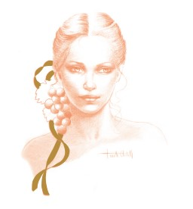
Caroline Parent Gros
Directrice Générale
Directrice Commerciale

Domaine A.-F. Gros
Winery : 16 rue Pierre Joigneaux – 21200 Beaune / Office : 12 rue Pierre Joigneaux – 21200 Beaune
Mobile : 00 33 (0)6 61 17 95 37 - Tel office : 00 33 (3) 80 22 61 85 - Email : cparentgros@gmail.com

Anne-Françoise PARENT- GROS & François PARENT

DOMAINE AF GROS
GRANDS VINS DE BOURGOGNE
LA GARELLE – 5 Grande Rue – 21630 POMMARD - FRANCE
Tel : 03 80 22 61 85 - Email : afgros@me.com
Anne-Françoise : 06 15 79 83 56 – François : 06 62 03 59 01

